ЛАБОРАТОРНАЯ РАБОТА №4,5.Ознакомление с функциональными возможностями Системного Монитора. Управление виртуальной памятью, настройка файла подкачки

Цель работы: изучение принципов и режимов работы встроенного Системного Монитора и исследование параметров основной и виртуальной памяти ПК.

Краткие теоретические сведения

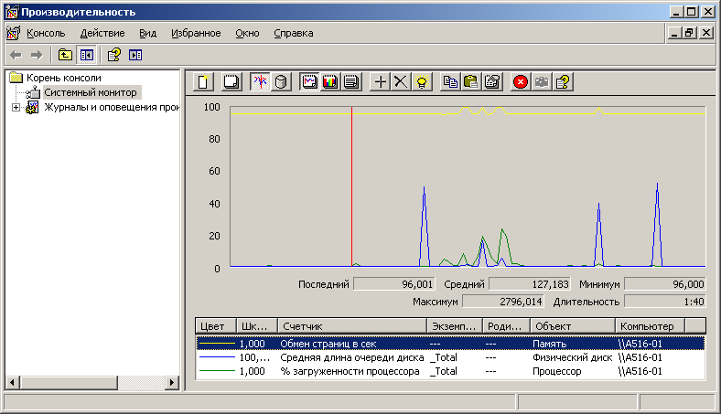
В Системном Мониторе компоненты системы интерпретируются как объекты. Это позволяет системе наблюдать за тенденциями в быстродействии компьютера и выбирать пороги, на основании которых принимаются определенные решения относительно оптимизации работы ВС. Системный Монитор позволяет следить за важными показателями процессора, основной и виртуальной памяти, использованием файла подкачки — количеством страничных операций в секунду, % загрузки процессора и даже количеством свободных байт памяти. Собранные данные можно просматривать в различных форматах, в том числе в виде диаграмм, оповещений и отчетов. На рис.1 изображено окно программы Системный Монитор.
Рис. 1. Внешний вид окна Системного Монитора

Скрыть отображение дерева консоли в левой части окна, можно нажав кнопку .
Системный Монитор регистрирует данные о поведении объектов в системе при помощи счетчиков (в нижней части экранного окна Монитора представлен перечень текущих счётчиков с вариантом цветового оформления на графике и названием соответствующего объекта). Для каждого объекта системы предусматривается конкретный набор счетчиков. Счетчики предоставляют информацию о каждом типе объектов. Для выделенного объекта отображаются его предельные, средние и текущие показатели в текстовых полях непосредственно под графиком на Системном Мониторе. Примеры объектов Системного Монитора — «процессор», «память», «физический диск», «файл подкачки» и т.д.

Таблица 1. Примеры объектов и счётчиков с пояснением

Счетчики | Описание | Значение
Память (Memory)
Доступно байт | Объем доступной виртуальной памяти | Если значение падает ниже порогового, ВС постепенно забирает память у работающих приложений, чтобы сохранить минимальный объем виртуальной памяти
Ошибки в страницах в сек. | Количество ошибок в страничных операциях | Показывает, что данные не были размещены в памяти
Файл подкачки (Paging file)
% использования | Процент реального использования файла подкачки в системе | Если значение близко к 100%, следует увеличить объем файла подкачки
Физический диск (Physical disk)
% активности диска | Процент времени, затрачиваемого на операции  с диском | Если значение превышает 85%, рассмотрите возможность обновления диска или контроллера
Процессор (Proceccor)
% загруженности процессора | Определяет степень загруженности процессора | Значение выше 80% свидетельствует  о возможных проблемах с процессором

Файл подкачки
ОС Windows использует не только оперативную память для своей работы. Чтобы немного разгрузить ресурсы оперативной памяти, на жестком диске создается специальный файл, в котором ОС также хранит текущие данные. Называется он swap – файлом, или файлом подкачки, а также виртуальной памятью компьютера. Оперативную память называют физической, т.к. она создана из конкретного материала, т.е. ее можно взять в руки и рассмотреть. Виртуальная память – ненастоящая, это область дискового пространства, которую ОС тоже считает памятью. Слово «виртуальный» в данном случае подразумевает «созданный на компьютере».
Файл подкачки автоматически создается ОС в корневой папке того диска, где расположена сама система. Его размер определяется исходя из объема физической(оперативной) памяти компьютера. По умолчанию минимальный размер файла подкачки соответствует полутора размерам физической памяти, а максимальный размер обычно превышает ее в 3 раза.
Размер файла подкачки и его расположение можно изменять. Для этого нужно на Панели управления компьютера выбрать компоненту Система, затем на вкладке Дополнительно перейти в раздел Быстродействие, вызвать Параметры, в окне Параметры быстродействия вкладке Дополнительно в области Виртуальная память нажать кнопку Изменить. Откроется окно Виртуальная память(см. Рис. 2).

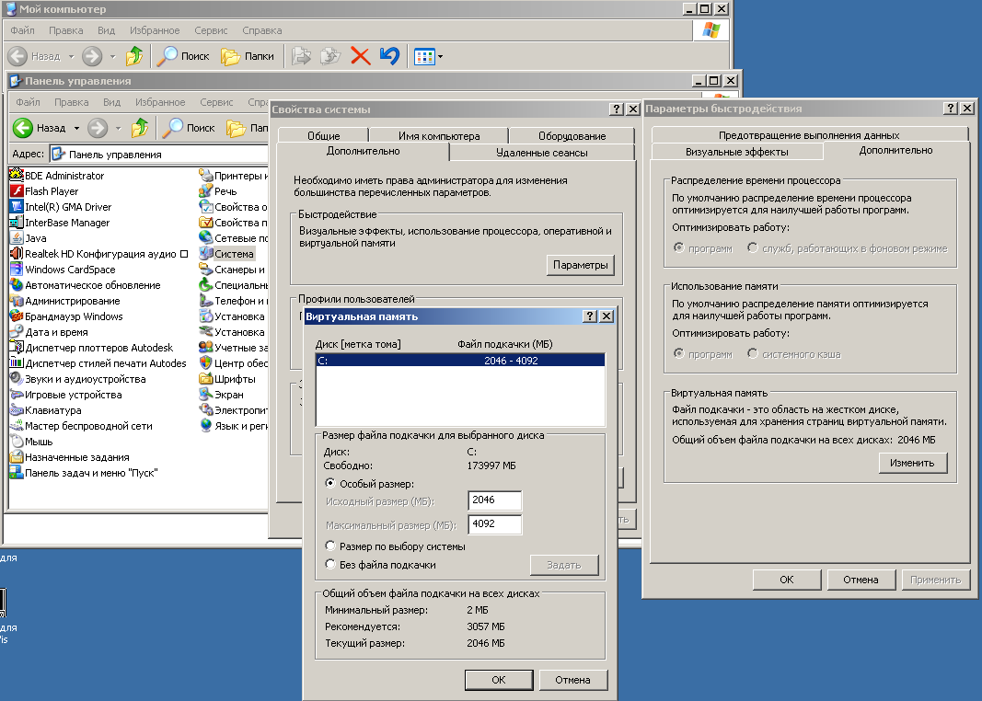
Рис. 2. Вызов окна настройки виртуальной памяти

Задание к лабораторной работе.

Первая часть лабораторной работы
Лабораторная работа состоит из двух частей. В первой части лабораторной работы исследуются параметры и режимы работы Системного Монитора. Цель первой части работы – знакомство с интерфейсом программы и её функциональными возможностями.

Порядок выполнения первой части.

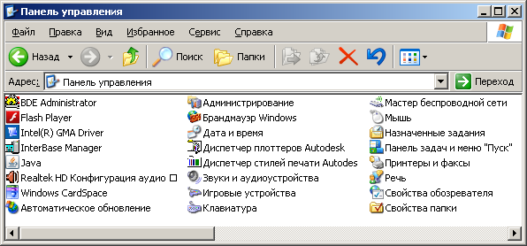
  - Запустить программу Системный Монитор.
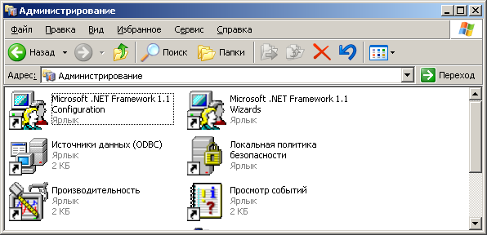Рис. 3-4. Запуск Системного Монитора

Вызов программы
Системный Монитор

  - Скрыть дерево консоли. Изучить основную панель инструментов (Рис. 5). Основные функциональные возможности занести в отчёт о выполнении лабораторной работы.
Рис. 5. Перечень инструментов Монитора
  - Для увеличения нагрузки на ВС запустить графический пакет Adobe Photoshop, создать в нем файл изображения, отслеживая изменения на Системном Мониторе.

  - Просмотреть отчёт по текущим счётчикам: Обмен страниц, Средняя длина очереди диска, % загруженности процессора. Отобразить в отчёте о выполнении лр.
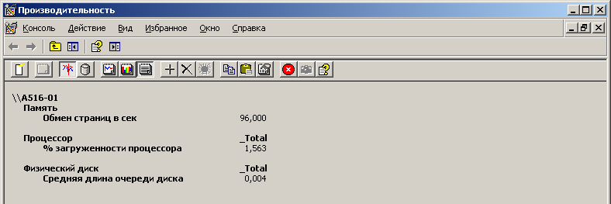
Рис.6. Внешний вид содержимого отчёта

  - При помощи опции Свойства (панель инструментов или контекстное меню) настроить различный стиль для отображения линий графика и включить сетку.

  - Выполнить действие копирования в буфер обмена созданного в графическом редакторе изображения (целиком или выделенного фрагмента). Сделать выводы о динамике текущих счётчиков. Результаты занести в отчёт о выполнении лр.

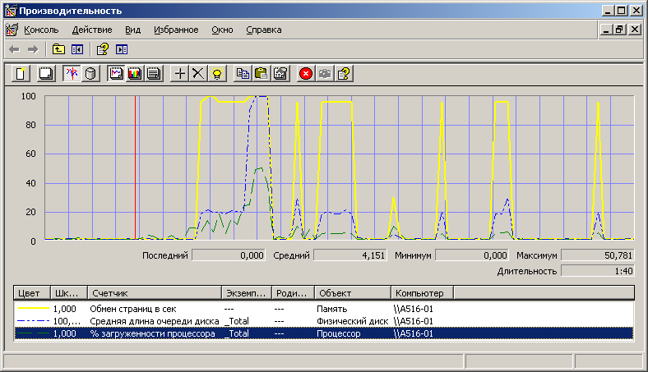
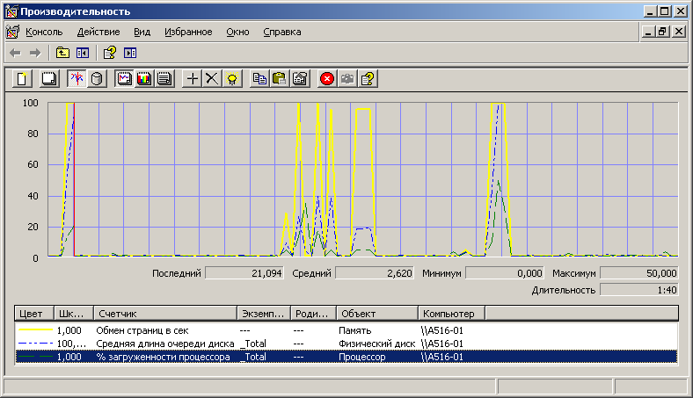
Рис. 7-8. Изменение производительности системы при работе с буфером обмена

  - Заполнить и занести в отчёт о выполнении лр данные о возможных наблюдаемых с помощью Монитора объектов и связанных с ними счётчиков по формату таблицы 2 (не менее 5 объектов).
Таблица 2. Перечень объектов и счётчиков
Номер  объекта | Наименование объекта | Полный перечень счётчиков
1 | Процессор | % загруженности процессора, …
2 | … | …
…

  - Выполнить очистку экрана Монитора, объявить новый набор счётчиков. Затем добавить счётчик – % активности логического диска количество свободных ресурсов.

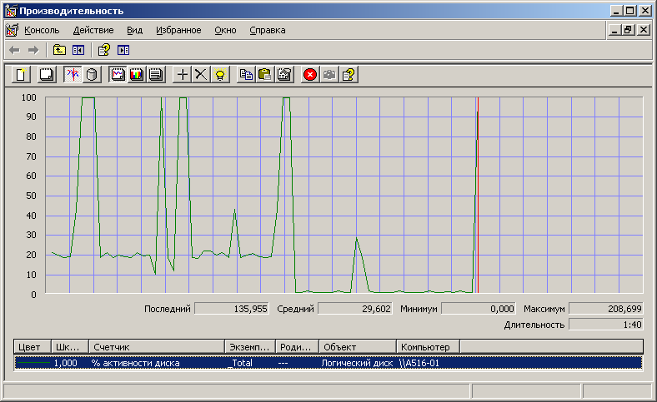
  - Осуществить сохранение графического файла из программыAdobePhotoshop. Результат занести в отчёт о выполнении лр.
Рис. 9. Активность диска при сохранении файла

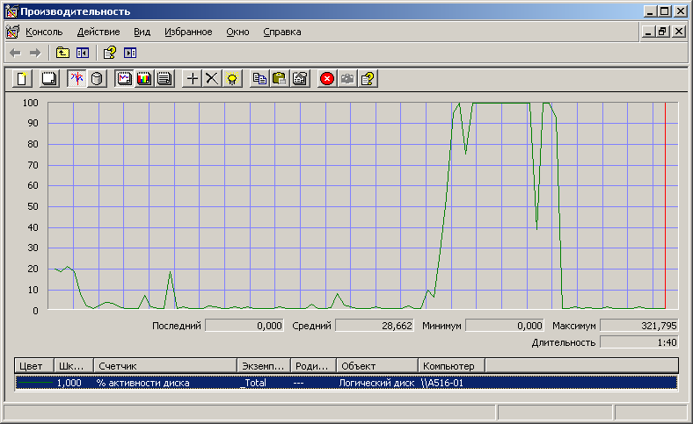
  - Открыть в программе Adobe Photoshop графический файл из стандартных образцов ОС Windows. Результат занести в отчёт о выполнении лр.
Рис. 10. Активность диска при открытии файла
  - Удалить текущий счётчик. Добавить счётчики: Память - % использования выделенной памяти, обмен страниц в сек., % использования файла подкачки, % загруженности процессора (соответствующие определения занести в отчёт о выполнении лр по формату таблицы 3).
Таблица 3. Перечень счётчиков с определениями
Наименование счётчика | Определение (описание)
% использования выделенной памяти | …
… | …

  - Настроить выделение памяти для работы с AdobePhotoshop. В графическом редакторе выбрать пункт меню Редактирование, установки, Perfomans, задать значение – 80%.

  - Сохранить изображение из стандартных образцов с размером 7000 пикселей (меню Изображение, Размер, установить значение, затем Файл, Сохранить как…).

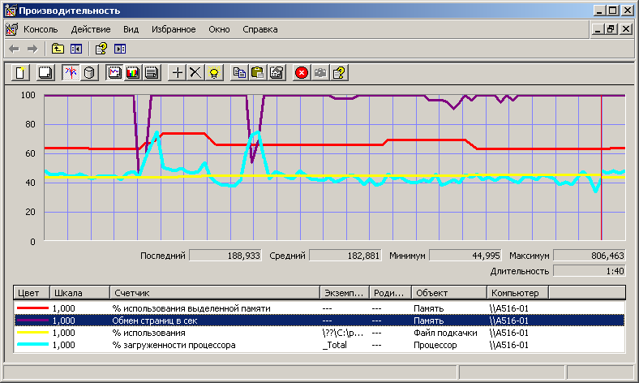
  - Данные о динамике текущих счётчиков занести в отчёт о выполнении лр. Каким образом взаимосвязаны % использования выделенной памяти и % использования файла подкачки? Как влияет резкое снижение обмена страниц на % загрузки ЦП?
Рис. 11. Динамика текущих счётчиков в процессе сохранения файла большого объёма

Вторая часть лабораторной работы
Вторая часть лабораторной работы ставит целью исследование различных вариантов настройки объёма виртуальной памяти компьютера.
- Порядок выполнения второй части работы.
  - Запустить программу MS Excel.exe.
  - Создать табличную форму по образцу таблицы 4.
Таблица 4. Расчет объёма файл подкачки
ОС | ОЗУ (Гб) | Виртуал. память (Мб) | Занято (Мб) | Подкачка нач. (Мб) | Подкачка макс. (Мб) | Кол-во страниц
Windows XP | 4
Windows Server 2000 | 8
Windows Server 2003 | 32
Windows Server 2008 | 64
  - Заполнить таблицу следующим образом: виртуальная память в 2 раза больше ОЗУ для серверных и равна ОЗУ для локальных ОС; количество занятой виртуальной памяти рассчитывается по схеме – (50 + №студента по списку)% от размера выделенной виртуальной памяти; начальный размер файла подкачки 1/3 от ОЗУ; максимальный размер файла подкачки в 3 раза больше ОЗУ в том случае, если она не более 8Гб и в 1,5 раза меньше ОЗУ в остальных случаях; количество выгружаемых в виртуальную память страниц рассчитывается исходя из разности между занятой виртуальной памятью и объёмом ОЗУ, а также объёмом одной страницы – 4096 байт.

  - Результаты расчётов вместе с расчётными формулами (для любой ОС по выбору студента) занести в отчёт о выполнении лр.

Содержание отчета:
- Цель работы.
- Требуемые по ходу работы результаты.

Контрольные вопросы:
- Определите понятия: память, физический диск, логический диск, кэш 1 и 2 уровня, виртуальная память, файл подкачки.
- Каковы основные схемы управления памятью?
- Опишите механизм работы и настройки файла подкачки.
- Приведите перечень основных объектов Системного Монитора.

